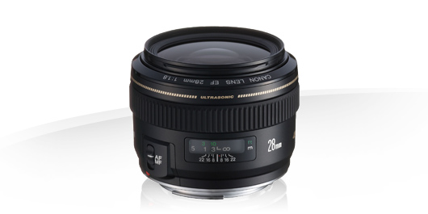

EF 28mm f/1.8 USM
De EF 28mm f/1.8 USM biedt de perfecte balans tussen betaalbaarheid en optische prestaties. Het snelle, maximale diafragma van f/1.8 maakt het bovendien mogelijk bij weinig licht opnamen zonder statief te maken.

Voordelen
- Grote beeldhoek van 75° op volbeeldcamera's
- Snel diafragma van f/1.8
- USM-scherpstelmotor met altijd beschikbare handmatige fijnafstelling
- Minimale scherpstelafstand 25 cm
- Asferisch lenselement
- Filtergrootte 58 mm

Meer productinformatie
Bekijk de Canon EF 28mm f/1.8 USM in detail

Snelle opnamen bij groot perspectief
Het grote maximale diafragma van f/1.8 biedt fotografen de mogelijkheid onder verschillende lichtomstandigheden korte sluitersnelheden te gebruiken en achtergronden te vervagen door de scherptediepte te regelen. Een asferisch lenselement corrigeert vervorming en garandeert een haarscherpe beeldkwaliteit over het hele frame.
Bevestigd op een EOS-camera met APS-C-formaat sensor, biedt de EF 28mm f/1.8 USM een perspectief gelijk aan dat van een 45 mm-objectief op een volbeeldcamera. Kortom, een ideaal standaardobjectief voor snelle opnamen.

Ultrasone scherpstelling
Een ringvormige USM (Ultrasonic Motor) zorgt voor een extreem snelle autofocus die vrijwel geluidloos is. De uitstekende blokkeerkoppel zorgt voor een nauwkeurig scherpstelpunt zonder te ver door te gaan. Bovendien is handmatige scherpstelling beschikbaar, waardoor je kunt scherpstellen zonder de AF-modus te hoeven verlaten.

Super Spectra-coating
Super Spectra-coatings zorgen voor een nauwkeurige kleurbalans en verbeterd contrast. De coatings onderdrukken ook reflectie en schittering, een veelvoorkomend probleem dat ontstaat wanneer licht via de sensor wordt weerkaatst.

Integratie met E-TTL II flitsmeting
De EF 28mm f/1.8 USM geeft informatie over de afstand door aan een compatibel EOS-camera E-TTL II-flitssysteem om een optimale flitsmeting te garanderen.

